Elaborazione – Iterazione 2
Introduzione
Conclusa la prima fase di iterazione, si passa alla seconda. Durante questa seconda iterazione ci si concentrerà su:
• Implementare lo scenario principale di successo dei casi d’uso
- UC4: Gestione delle pulizie
- UC5: Gestione pagamento
- UC6: Generazione consiglio
L’integrazione di questi casi d’uso consentirà di completare il flusso totale all’interno del sistema SmartHair, migliorando l’efficienza operativa del salone e l’esperienza utente per i clienti.

Modello dei casi d’uso
UC4: Gestione delle pulizie
Nome caso d’uso | UC4: Gestione delle pulizie
Portata | Applicazione SmartHair
Livello | Obbiettivo amministratore
Attore primario | Amministratore
Parti interessate e interessi | Amministratore: vuole assegnare il turno di pulizia ad un dipendente  Parrucchiere: gli viene assegnato il turno di pulizia da eseguire
Pre-Condizioni | L’applicazione SmartHair è attiva, funzionante e l’amministratore si è loggato
Garanzia di successo | L’amministratore effettua l’assegnazione con successo.
Scenario principale di successo | - L’amministratore accede all’applicazione.  - Inserisce i suoi dati personali.  - Il sistema veriﬁca la validità dei dati.  - Il Sistema recupera i giorni a cui non è stato assegnato il turno di pulizia  - L’amministratore inserisce il nome del dipendente ed il Giorno di pulizia  - Il Sistema controlla i dati inseriti e carica il tutto.
Estensioni | *a. i dati inseriti sono incompleti o errati: il sistema notiﬁca l’errore e richiede la correzione.
Requisiti speciali
Elenco delle varianti tecnologie e dei dati
Frequenza di ripetizione | Ogni volta che l’amministratore desidera assegnare un turno di pulizia settimanale al dipendente desiderato.

UC5: Gestione pagamento

Nome caso d’uso | UC5: Gestione pagamento
Portata | Applicazione SmartHair
Livello | Obbiettivo utente
Attore primario | Cliente
Parti interessate e interessi | Cliente: effettua/cancella una prenotazione  Sistema: vuole detrarre/rimborsare il credito dalla tessera
Pre-Condizioni | Il cliente è registrato e autenticato nel Sistema.
Garanzia di successo | Il Sistema detrae o rimborsa il cliente con successo nella sua tessera.
Scenario principale di successo | - Il cliente accede al proprio profilo.  - Sceglie l’azione desiderata (aggiungi, elimina prenotazione).  - Il sistema aggiunge/ cancella i dati necessari.  - Il sistema detrae/rimborsa nella tessera del cliente.
Estensioni
Requisiti speciali
Elenco delle varianti tecnologie e dei dati
Frequenza di ripetizione | Ogni volta che un cliente desidera aggiungere/ eliminare una prenotazione

UC6: Generazione consiglio

Nome caso d’uso | UC6: Generazione consiglio
Portata | Applicazione SmartHair
Livello | Obbiettivo utente
Attore primario | Sistema
Parti interessate e interessi | Cliente: vuole effettuare una prenotazione.  Sistema: vuole generare un Consiglio in funzione delle vecchie prenotazioni del cliente.
Pre-Condizioni | Il cliente si è loggato, ha almeno una vecchia prenotazione e non ha ancora ricevuto un Consiglio.
Garanzia di successo | Il Sistema genera un consiglio sulla prossima prenotazione che il cliente dovrà fare.
Scenario principale di successo | - Il cliente accede al proprio profilo.  - Il Sistema, se il cliente ha delle vecchie prenotazioni, genera un consiglio.  - Il cliente accetta o rifiuta il consiglio.  - Se Il cliente accetta il consiglio, allora il Sistema aggiunge una nuova prenotazione con I dati inerenti al consiglio generato dal sistema.  - Il sistema inserisce la prenotazione nell’elenco di prenotazioni.
Estensioni | *a. i dati inseriti sono incompleti o errati: il sistema notiﬁca l’errore e richiede la correzione.
Requisiti speciali
Elenco delle varianti tecnologie e dei dati
Frequenza di ripetizione | Ogni volta che un cliente desidera prenotarsi al servizio e possiede almeno una Vecchia prenotazione

Refactoring
A differenza dell’iterazione 1, in questa iterazione che stiamo trattando abbiamo modificato parte del caso d’uso 2(Gestione Prenotazione), in particolare il metodo confermaOrario, per andare a detrarre/rimborsare il credito qualora l’utente effettui/elimini una prenotazione.

Analisi orientata agli oggetti
Al fine di descrivere il dominio da un punto di vista orientato agli oggetti e per gestire i nuovi requisiti introdotti in questa iterazione, saranno nuovamente utilizzati gli stessi strumenti impiegati nella fase precedente, ovvero il Modello di Dominio, il Sequence System Diagram (SSD) e i Contratti delle operazioni. Nei paragrafi seguenti verranno evidenziati i cambiamenti e le estensioni apportate a questi strumenti rispetto all’iterazione precedente, in relazione ai nuovi casi d’uso implementati.
Modello di Dominio
Relativamente ai casi d’uso scelti per questa iterazione (UC5, UC6 e UC7), dopo un’attenta analisi dello scenario principale di successo, è stato possibile identificare il seguente modello di dominio:
• SmartHair: Rappresenta l’intero sistema software per la gestione della parrucchieria.
• Amministratore di sistema: Gestore del salone che si occupa della programmazione dei servizi.
• Cliente: Utente registrato su SmartHair che può prenotare un servizio, visualizzare le prenotazioni, eliminare le prenotazioni.
• Parrucchiere: Professionista qualificato che si occupa di eseguire il servizio indicato dal cliente ed i servizi di pulizia indicati dall’amministratore.
• Tessera: componente che serve per mantenere un conto da parte dell’utente.
• Prenotazione: Procedura attraverso la quale un cliente sceglie il servizio e la data.
• Consiglio: generato automaticamente da SmartHair, associato a un Cliente.

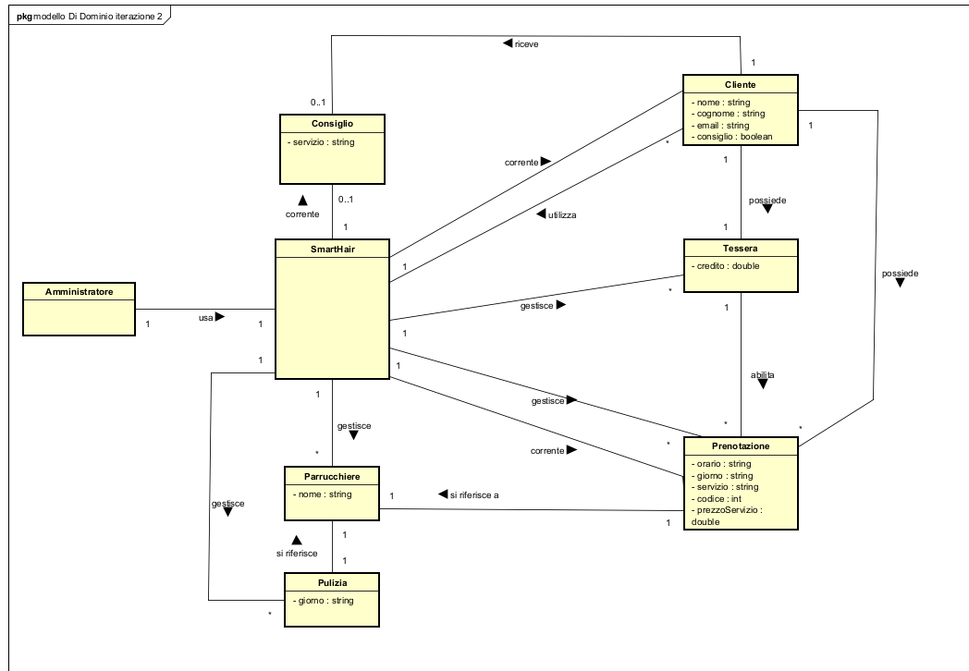

Diagramma di sequenza di sistema
Procedendo con l’analisi Orientata agli Oggetti, il passo successivo è la creazione del Diagramma di Sequenza di Sistema (SSD) al fine di illustrare il corso degli eventi di input e di output degli ultimi casi d’uso (UC4, UC5 e UC6), quindi avremo:

SSD- Caso d’uso UC4: Gestione delle pulizie
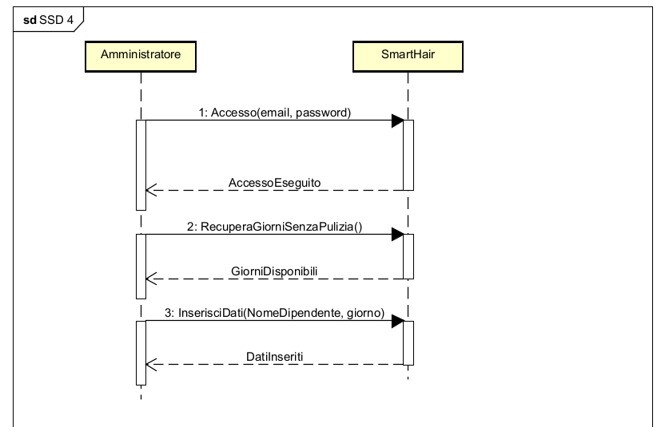

SSD- Caso d’uso UC5: Gestione pagamento
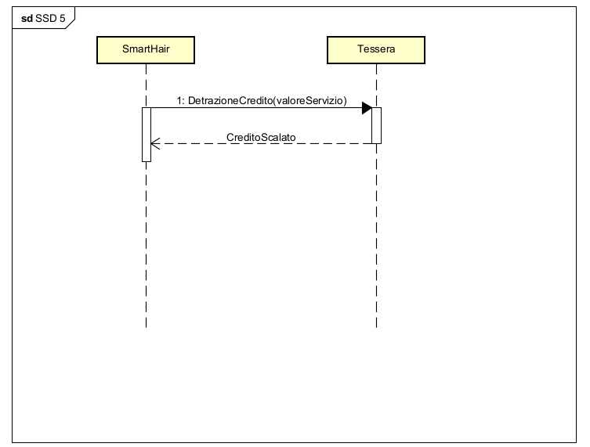

SSD- Caso d’uso UC6: Generazione consiglio
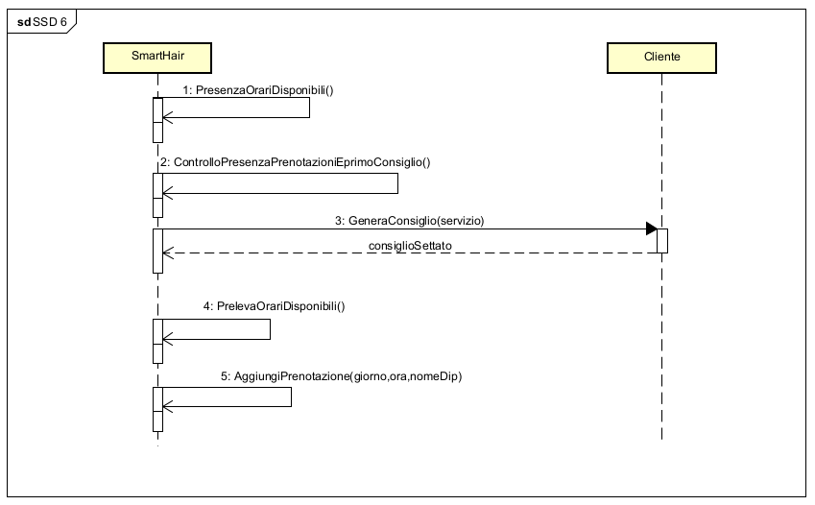

Contratti delle operazioni
Vengono ora descritte attraverso i contratti le principali operazioni di sistema che si occupano di gestire gli eventi di sistema individuati negli SSD.
Contratti Operazioni UC4
Contratto CO1: Accesso
Operazione | Accesso(email: String, password: String)
Riferimenti | Caso d’uso UC4: Gestione delle pulizie
Pre-Condizioni | - L’applicazione SmartHair deve essere avviata.
Post-Condizioni | - L’amministratore ha effettuato l’accesso con successo

Contratto CO2: RecuperaGiorniSenzaPulizia
Operazione | RecuperaGiorniSenzaPulizia ()
Riferimenti | Caso d’uso UC4: Gestione delle pulizie
Pre-Condizioni | - L’applicazione SmartHair deve essere avviata.  - L’amministratore si è loggato
Post-Condizioni | - L’amministratore vede tutti I giorni disponibili a cui assegnare al dipendente desiderato il turno di pulizia

Contratto CO3: InserisciDati
Operazione | InserisciDati (NomeDipedente:string, Giorno:string)
Riferimenti | Caso d’uso UC4: Gestione delle pulizie
Pre-Condizioni | - L’applicazione SmartHair deve essere avviata.  - L’amministratore si è loggato  - Ci sono giorni disponibili per assegnare il turno di pulizia
Post-Condizioni | - L’amministratore assegna al dipendente desiderato il turno di pulizia

Contratti Operazioni UC5
Contratto CO1: DetrazioneCredito
Operazione | DetrazioneCredito (valoreServizio: double)
Riferimenti | Caso d’uso UC5: Gestione pagamento
Pre-Condizioni | - L’applicazione SmartHair deve essere avviata.  - Il cliente deve essere loggato  - Il cliente ha effettuato una prenotazione
Post-Condizioni | - Il Sistema ha detratto il valore del servizio dal credito della tessera del cliente.

Contratti Operazioni UC6
Contratto CO1: PresenzaOrariDisponibili
Operazione | PresenzaOrariDisponibili ()
Riferimenti | Caso d’uso UC6: Generazione consiglio
Pre-Condizioni | - L’applicazione SmartHair deve essere avviata.  - Il cliente deve essere loggato
Post-Condizioni | - Il Sistema ha restituito se ci sono orari disponibili.

Contratto CO2: ControlloPresenzaPrenotazioniEprimoConsiglio
Operazione | ControlloPresenzaPrenotazioniEprimoConsiglio()
Riferimenti | Caso d’uso UC6: Generazione consiglio
Pre-Condizioni | - L’applicazione SmartHair deve essere avviata.  - Il cliente deve essere loggato
Post-Condizioni | - Il Sistema ha verificato la presenza di vecchie prenotazioni(almeno una) del cliente, verifica che non sia stato generato ancora un Consiglio appena si è loggato e il Sistema ha generato il servizio che consiglia al cliente per la sua prossima prenotazione.

Contratto CO3: GeneraConsiglio
Operazione | GeneraConsiglio (servizio:string)
Riferimenti | Caso d’uso UC6: Generazione consiglio
Pre-Condizioni | - L’applicazione SmartHair deve essere avviata.  - Il cliente deve essere loggato  - Il Sistema ha generato un Consiglio
Post-Condizioni | - Il cliente ha accettato il Consiglio e di conseguenza viene settato il servizio da eseguire nella prossima prenotazione.

Contratto CO4: PrelevaOrariDisponibili
Operazione | PrelevaOrariDisponibili()
Riferimenti | Caso d’uso UC6: Generazione consiglio
Pre-Condizioni | - L’applicazione SmartHair deve essere avviata.  - Il cliente deve essere loggato  - Il cliente ha accettato il consiglio
Post-Condizioni | - Il Sistema mostra tutti gli orari disponibili per una prenotazione.

Contratto CO5: AggiungiPrenotazione
Operazione | AggiungiPrenotazione (giorno:string, ora:string, nomeDip:string)
Riferimenti | Caso d’uso UC6: Generazione consiglio
Pre-Condizioni | - L’applicazione SmartHair deve essere avviata.  - Il cliente deve essere loggato  - Il cliente ha accettato il consiglio
Post-Condizioni | - Il Sistema ha effettuato la prenotazione con successo.

Progettazione
La progettazione orientata agli oggetti è la disciplina interessata alla definizione degli oggetti software, delle loro responsabilità e a come questi collaborano per soddisfare i requisiti individuati nei passi precedenti. L’elaborato principale di questa fase che è stato preso in considerazione è il Modello di Progetto, ovvero l'insieme dei diagrammi che descrivono la progettazione logica sia da un punto di vista dinamico (Diagrammi di Interazione) che da un punto di vista statico (Diagramma delle Classi). Seguono dunque i diagrammi di Interazione più significativi e il diagramma delle Classi.

Diagrammi di Sequenza
UC4
• Accesso
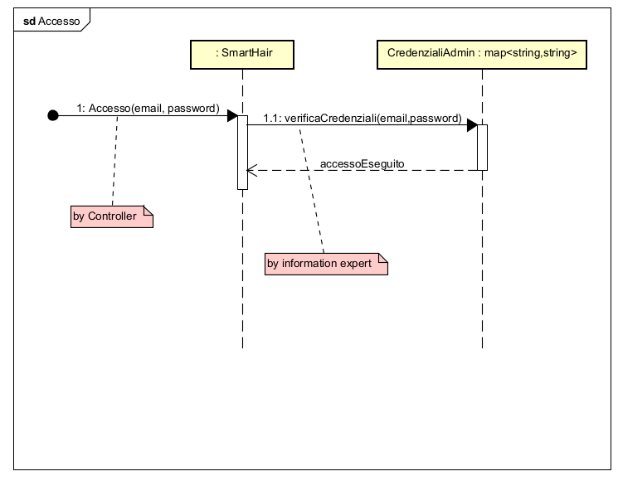

• RecuperaGiorniSenzaPulizia
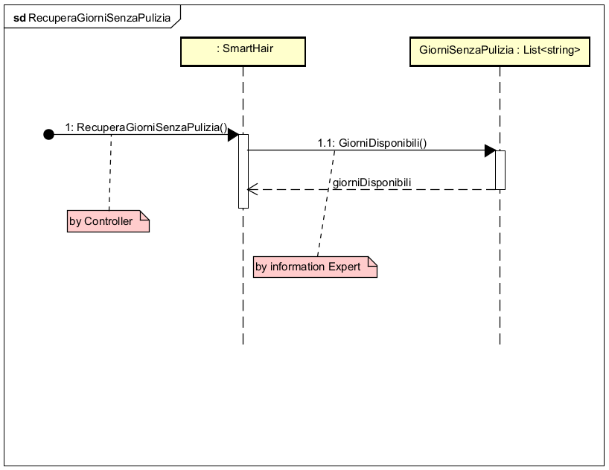

• InserisciDati
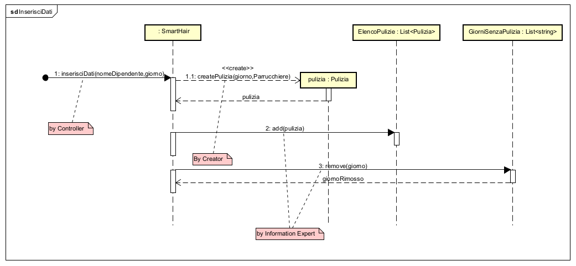

UC5
• DetrazioneCredito
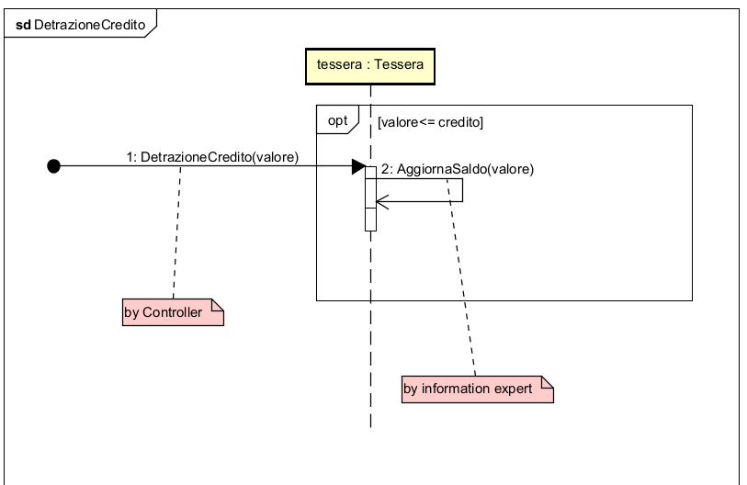

UC6
• PresenzaOrariDisponibili
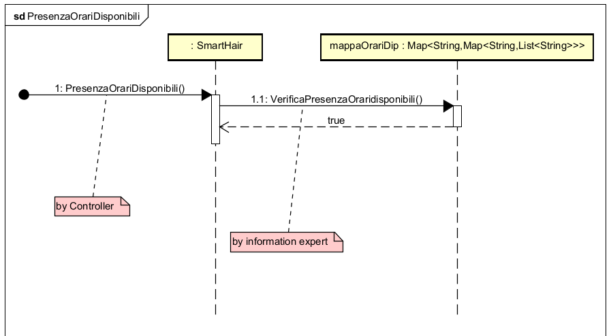
• ControlloPresenzaPrenotazioniEprimoConsiglio
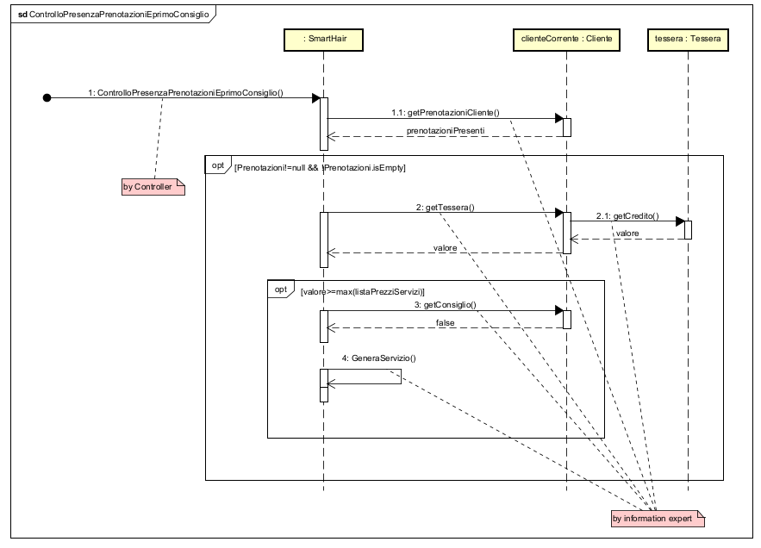

• GeneraConsiglio
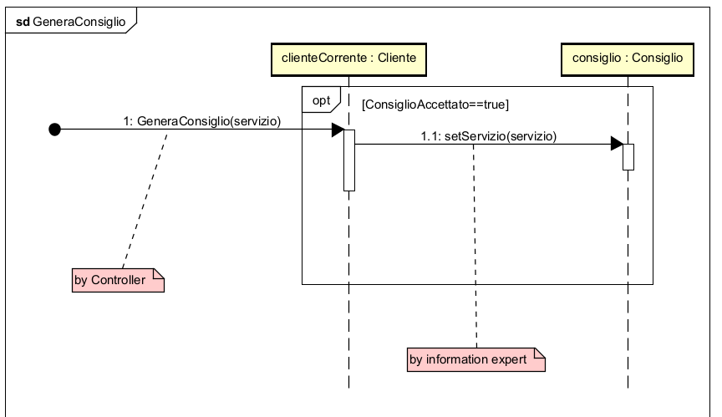

•PrelevaOrariDisponibili
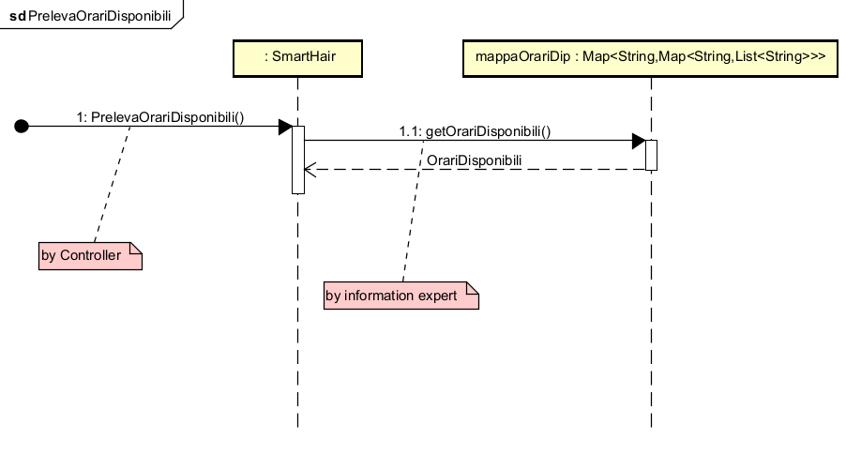

• AggiungiPrenotazione
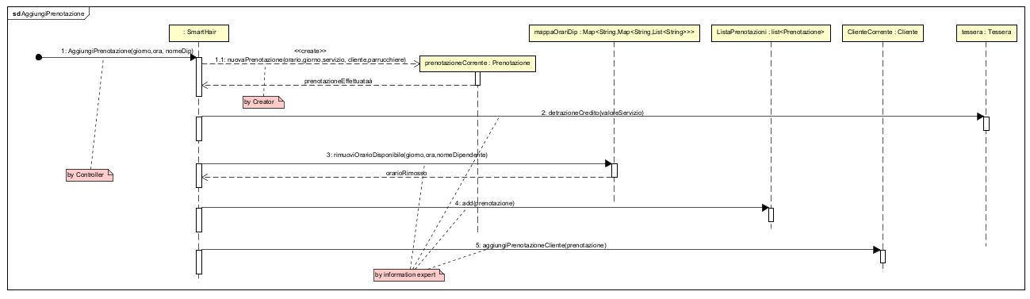

Diagramma delle classi
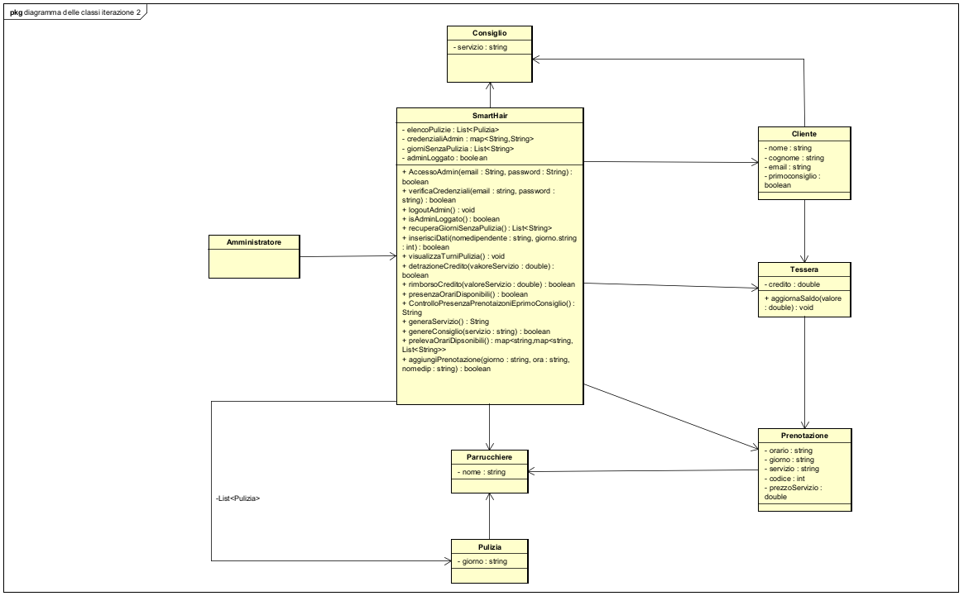

Test
Abbiamo realizzato i test del progetto SmartHair utilizzando il framework JUnit, che consente di automatizzare la verifica del corretto funzionamento delle classi e dei metodi sviluppati.
L’approccio seguito è di tipo white-box testing, poiché i test sono stati progettati conoscendo la struttura interna del codice e verificando che ogni metodo produca i risultati attesi in base alla logica implementata.
Individuazione dei casi di test:
SmartHairTest:
-setup():
ottiene l’istanza singleton con SmartHair.getInstance(), svuota la lista interna dei giorni senza pulizia tramite recuperaGiorniSenzaPulizia().clear() e la ripopola con ["martedi", "mercoledi", "giovedi", "venerdi", "sabato"], così ogni test parte da uno stato noto in cui tutti quei giorni risultano disponibili per l’assegnazione delle pulizie.
- testSingleton():
chiama due volte SmartHair.getInstance() assegnando a a e b e verifica con assertSame(a,b) che puntino alla stessa istanza, confermando che SmartHair implementa correttamente il pattern Singleton (un’unica istanza condivisa).

- testAccessoAdminCorretto():
invoca sistema.AccessoAdmin("admin@gmail.com","admin1234") aspettandosi true e poi verifica che sistema.isAdminLoggato() sia true, infine chiama logoutAdmin() per ripulire lo stato; il test conferma che le credenziali corrette autenticano e impostano il flag di sessione admin.
-testAccessoAdminEmailErrata():
invoca sistema.AccessoAdmin("fake@gmail.com","admin1234") e si aspetta false, poi verifica che sistema.isAdminLoggato() sia false, mostrando che un’email errata impedisce login e non modifica lo stato di autenticazione.
-testLogoutAdmin():
effettua prima un login con credenziali valide, chiama sistema.logoutAdmin() e controlla assertFalse(sistema.isAdminLoggato()), accertando che il logout resetti correttamente lo stato dell’admin loggato.
-testInserisciDatiValido():
crea Parrucchiere("Luca"), mediante reflection imposta il campo privato elencoParrucchieri di SmartHair a una lista contenente “Luca” e imposta giorniSenzaPulizia a ["martedi", "mercoledi", "giovedi","venerdi","sabato"], quindi chiama sistema.inserisciDati("Luca","martedi") e si aspetta true, verificando che un parrucchiere esistente e un giorno disponibile producano un inserimento valido del turno di pulizia.
-testInserisciDatiParrucchiereInesistente():
chiama sistema.inserisciDati("Fake","mercoledi") e si aspetta false, controllando che la funzione fallisca quando il nome indicato non è presente nell’elenco parrucchieri gestito dal sistema.
- testInserisciDatiGiornoNonDisponibile():
crea Parrucchiere("Anna") (senza aggiungerla al sistema), rimuove "sabato" da recuperaGiorniSenzaPulizia() per simulare indisponibilità del giorno, invoca sistema.inserisciDati("Anna","sabato") e si aspetta false, verificando che una richiesta su un giorno non disponibile venga rifiutata indipendentemente dal parrucchiere.
- testDetrazioneCredito():
crea Cliente("Mario","Rossi","mario@rossi.it"), ricarica la tessera a 50.0 con aggiornaSaldo, poi via reflection imposta clienteCorrente del sistema su quel cliente, invoca sistema.detrazioneCredito(20.0) aspettandosi true e verifica che il credito residuo sia 30.0, confermando che la detrazione avviene quando il saldo è sufficiente e che il saldo viene aggiornato correttamente.
-testDetrazioneCreditoInsufficiente():
crea Cliente("Luca","Bianchi","luca@gmail.com"), imposta saldo tessera a 10.0, setta via reflection clienteCorrente, invoca sistema.detrazioneCredito(40.0) aspettandosi false e verifica che il credito resti 10.0, accertando che la funzione rifiuti l’addebito e non modifichi il saldo se il credito è insufficiente.
-testRimborsoCredito():
crea Cliente("Anna","Verdi","anna@verdi.it") con saldo iniziale 30.0, imposta via reflection clienteCorrente, invoca sistema.rimborsoCredito(20.0) aspettandosi true e verifica saldo 50.0, mostrando che il rimborso con importo positivo viene accettato e accreditato.
-testRimborsoCreditoNegativo():
invoca sistema.rimborsoCredito(-10.0) senza settare un cliente specifico e si aspetta false, verificando la validazione che rifiuta importi negativi per rimborso.
-testPresenzaOrariDisponibiliVuota():
via reflection imposta il campo privato mappaOrariDip a una new HashMap<>() vuota, chiama sistema.presenzaOrariDisponibili() e si aspetta false, confermando che senza disponibilità memorizzate la funzione segnala assenza di orari.
-testPresenzaOrariDisponibiliPiena():
costruisce una mappa annidata con chiave parrucchiere "Luca" che ha per "martedi" gli orari ["9","10"], setta via reflection mappaOrariDip con tale struttura e verifica che sistema.presenzaOrariDisponibili() ritorni true, dimostrando che la presenza di almeno un orario disponibile viene rilevata.
-testGeneraServizioDaUltimaPrenotazione():
crea Cliente("Mario",...) e Parrucchiere("Luca"), aggiunge al cliente una Prenotazione("10","venerdi","taglio",c,p,30.0), imposta via reflection clienteCorrente a quel cliente e chiama sistema.generaServizio(), verificando che il risultato non sia null e che appartenga all’insieme {"piega","colore","taglio"}, attestando che il sistema produce un consiglio coerente con lo storico (almeno nell’insieme previsto).

AmministratoreTest:
-testGetters():
Crea un oggetto Amministratore con username "admin" e password "1234" e verifica che i metodi getter (getUsername() e getPassword()) restituiscano i valori corretti.
- testVerificaCredenzialiCorrette():
Verifica che, passando le stesse credenziali memorizzate nell’oggetto, il metodo verificaCredenziali() ritorni true
- testVerificaCredenzialiUsernameErrato():
Verifica che, se si inserisce un username sbagliato, il metodo restituisca false

- testVerificaCredenzialiPasswordErrata():
Verifica che, con password sbagliata, il metodo ritorni false
- testVerificaCredenzialiEntrambeErrate():
Passa credenziali completamente errate (sia username che password).Si aspetta che il risultato sia false.

ClienteTest:
-testCostruttoreEGetter():
Controlla che il costruttore di Cliente verifichi:
- nome, cognome, email
- la tessera non sia null
- il credito iniziale sia 0.0
- la lista di prenotazioni sia vuota all’inizio
- isPrimoConsiglio sia false di default
In pratica verifica che la creazione dell’oggetto Cliente sia corretta.
- testSetEGetConsiglio():
Crea un Consiglio, imposta servizio = "taglio". andiamo a fare cliente.setConsiglio(c) e poi cliente.getConsiglio().getServizio(). Quindi si aspetta "taglio”. Quindi implica che il cliente mantenga un riferimento a un Consiglio impostabile dall’esterno. getConsiglio() non deve essere null dopo il set.
- testSetPrimoConsiglio():
Controlla che isPrimoConsiglio() sia false inizialmente. Lo imposta a true con setPrimoConsiglio(true). Verifica che poi sia true.
ConsiglioTest:
- setUp():
viene eseguito prima di ogni test e crea un’istanza di un nuovo oggetto Consiglio() per garantire che ogni test parta da un’istanza pulita e indipendente.
- testCostruttoreVuoto():
verifica che, creando un oggetto con il costruttore vuoto new Consiglio(), il valore del campo servizio sia null. Utilizza assertNull(consiglio.getServizio()) per controllare che il costruttore non assegni alcun valore di default.
- testCostruttoreConParametroValido():
crea un oggetto Consiglio passando una stringa valida "Taglio" al costruttore e verifica con assertEquals("Taglio", c.getServizio()) che il campo servizio venga inizializzato correttamente.
- testSetServizioValido():
chiama consiglio.setServizio("Piega") e verifica con assertEquals("Piega", consiglio.getServizio()) che il metodo setter aggiorni correttamente il valore del campo servizio.

ParrucchiereTest:
-testCostruttoreValido():
crea new Parrucchiere("Vincenzo"), verifica che l’istanza non sia null (assertNotNull) e che getNome() restituisca esattamente "Vincenzo" (assertEquals), confermando inizializzazione e mapping del costruttore al campo.

PrenotazioneTest:
-testCostruttoreAssegnaDatiCorrettamente():
il costruttore di Prenotazione assegna correttamente tutti i campi (orario, giorno, servizio, cliente, parrucchiere, prezzoServizio).
- testCostruttoreOrarioNull():
accerta la validazione sull’argomento “orario” aspettandosi NullPointerException quando si invoca new Prenotazione(null,"martedi","taglio", cliente, parrucchiere, 25.0), quindi il costruttore non consente orario nullo e deve fallire immediatamente.
- testCostruttoreGiornoNull():
verifica che il costruttore rifiuti un giorno nullo lanciando NullPointerException all’invocazione new Prenotazione("10", null, "taglio", cliente, parrucchiere, 25.0), garantendo la non-nullability del campo giorno.
- testCostruttoreServizioNull():
controlla che passare servizio uguale a null a new Prenotazione("10","martedi",null, cliente, parrucchiere, 25.0) provochi NullPointerException, quindi il tipo di servizio è obbligatorio e validato in costruzione.
-testCostruttoreClienteNull():
verifica che il riferimento al cliente sia obbligatorio richiedendo NullPointerException quando si costruisce con cliente nullo (new Prenotazione("10","martedi","taglio", null, parrucchiere, 25.0)), impedendo prenotazioni senza titolare.
- testGetters():
crea Prenotazione p = new Prenotazione("11","venerdi","colore", cliente, parrucchiere, 40.0) e usa assertAll(...) per raggruppare asserzioni indipendenti su tutti i getter (orario, giorno, servizio, cliente, parrucchiere, prezzo), così se più valori sono errati li si vede tutti in un’unica esecuzione del test, confermando il corretto mapping costruttore stato interno getter.
- testCodiciDiversi():
istanzia due prenotazioni con dati diversi (p1 e p2) e verifica con assertNotEquals(p1.getCodice(), p2.getCodice()) che il campo codice sia un identificativo univoco generato per istanza (non derivato banalmente dagli input), requisito utile per distinguere prenotazioni anche con campi simili.

PuliziaTest:

- testCostruttoreValido():
crea un Parrucchiere("Luca"), istanzia Pulizia("venerdi", p) e verifica con due assertEquals che i campi siano mappati correttamente dal costruttore (giorno uguale a "venerdi" e assegnato uguale all’istanza p), confermando inizializzazione e associazione corretta al parrucchiere.
- testGettersValoriCorrettamenteRestituiti():
crea Parrucchiere("Giulia"), istanzia Pulizia("sabato", p) e controlla con assertEquals che getGiorno() restituisca "sabato" e che getAssegnato().getNome() restituisca "Giulia", validando che i getter espongano fedelmente i valori impostati in costruzione.

Pattern GoF usati:
anche in questa iterazione abbiamo fatto uso dei due pattern GoF usati nella prima. Il primo è il pattern Singleton mentre il secondo è il pattern Facade.

